Страховые представители встали на защиту южноуральцев

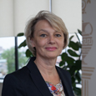
Тема здоровья - одна из самых животрепещущих для жителей всей страны, и Челябинская область – не исключение. Вопросы повышения доступности и качества медицинской помощи являются стратегической задачей развития системы здравоохранения. Директор ТФОМС Челябинской области Ирина Михалевская в интервью изданию «Pro-ФОМС» рассказала о новых механизмах защиты прав пациентов в сфере ОМС, контроле качества бесплатной медицинской помощи, правах и обязанностях застрахованных граждан, а также о роли нового института страховых представителей, который призван помогать пациентам при получении бесплатной медицинской помощи.
К сожалению, жители региона не всегда остаются довольными качеством оказываемых медицинских услуг, это связано как с организационными вопросами – очередями, дефицитом талонов, так и с уровнем медицинской помощи. Учитывая, что пациент - не просто больной, а клиент, приносящий деньги медицинскому учреждению, может ли он отстоять свои права в случае их нарушения?
Система обязательного медицинского страхования – одна из составляющих здоровья всей нации, и чтобы эта система работала надежно и эффективно, Федеральный закон «Об обязательном медицинском страховании» четко регламентирует права и обязанности всех её участников. А участниками ОМС являются: Федеральный фонд ОМС, распределяющий финансовые средства; страховые медицинские организации, которые обеспечивают население полисами, выполняют функции страхователя; медицинская организация, непосредственно оказывающая медицинскую помощь; конечно, сам пациент как потребитель медицинских услуг.
Какие права и обязанности закреплены за пациентами этим законом?
Первой и главной обязанностью пациента является своевременное уведомление своего страхового представителя о смене адреса, фамилии. Это необходимо для того, чтобы при обращении в медицинскую организацию избежать ситуации, когда в едином регистре застрахованных лиц, с помощью которого регистраторы идентифицируют пациента, содержатся неточные персональные данные. Поэтому обязательным условием устранения дефектов обращения в регистратуру является наличие паспорта и полиса, содержащих актуальные данные пациента. Несмотря на то, что в течение почти 25 лет существования системы ОМС форма медицинских полисов неоднократно менялась, сегодня на территории РФ действительны все виды полисов, и все они обязательны к приему в медучреждениях. При этом система постоянно развивается, и бланк полиса дополняется новыми сведениями. Поэтому на сегодняшний день, так называемые полисы старого образца, в Челябинской области они желтого цвета, выдача которых прекратилась в 2010 году, уже не содержат необходимой полноты сведений о застрахованном лице.
Что же необходимо сделать владельцам «старых» полисов?
Конечно, старые желтые полисы объективно нуждаются в замене. Актуализация сведений об адресе, данных паспорта, ФИО гражданина позволит страховым компаниям актуализировать базу данных застрахованных лиц. Чем более грамотно пациент выполняет свои обязанности в сфере ОМС, то есть своевременно уведомляет свою страховую компанию о произошедших изменениях, тем меньше проблем у него возникает при обращении в медицинскую организацию.
Недавно стало известно о выдаче на территории Челябинской области чипированных полисов ОМС в форме пластиковой карты. В чем их преимущество перед старыми бумажными полисами?
Чипированный полис – действительно новая в сфере ОМС форма полиса, которая обязательна для приема во всех медицинских организациях. Он является ярким воплощением все более широкого использования информационных технологий в здравоохранении, и существенно упрощает работу с данными пациента. Если человек приходит в больницу с таким полисом, на нем уже есть фотография, которая позволяет быстро идентифицировать гражданина и упростить сам процесс обращения в регистратуру. Кроме того, регистратуры поликлиники должны быть обеспечены считывающими устройствами, что позволит автоматизировать поиск пациента и вести электронную медицинскую карту. Недавно был подписан указ Президента о переходе на электронный больничный лист, что, в общем, говорит о том, что мы постепенно переходим на электронные базы данных в здравоохранении, которые позволяют истории болезни «ходить за пациентом». Медицинская организация, куда обращается пациент, сможет через защищенные каналы связи получить всю информацию об обращениях, диагнозах и заболеваниях этого пациента.
Кому сегодня выдаются электронные полисы?
В первую очередь, как я уже говорила, мы делаем акцент на замене желтых полисов, также чипированные полисы выдаются новорожденным малышам. Нужно понимать, что переход на электронные носители – это не бессистемный процесс, а управляемая работа, требующая существенных финансовых расходов государства. Поэтому приоритет тем застрахованным, полисы которых нуждаются в актуализации данных.
Как дорого обойдется получение пластикового полиса пациентам?
Для пациентов это ничего не стоит. Оформление пластиковых полисов – это обязательство государства в лице страховых медицинских организаций, которые за свой счет приобрели оборудование и материалы, необходимые для их изготовления.
Хочу отметить, что Челябинская область – одна из передовых в отношении автоматизации и информатизации государственных услуг, поэтому наш регион один из 19 в РФ был включен в федеральный пилотный проект по выдаче электронных полисов ОМС.
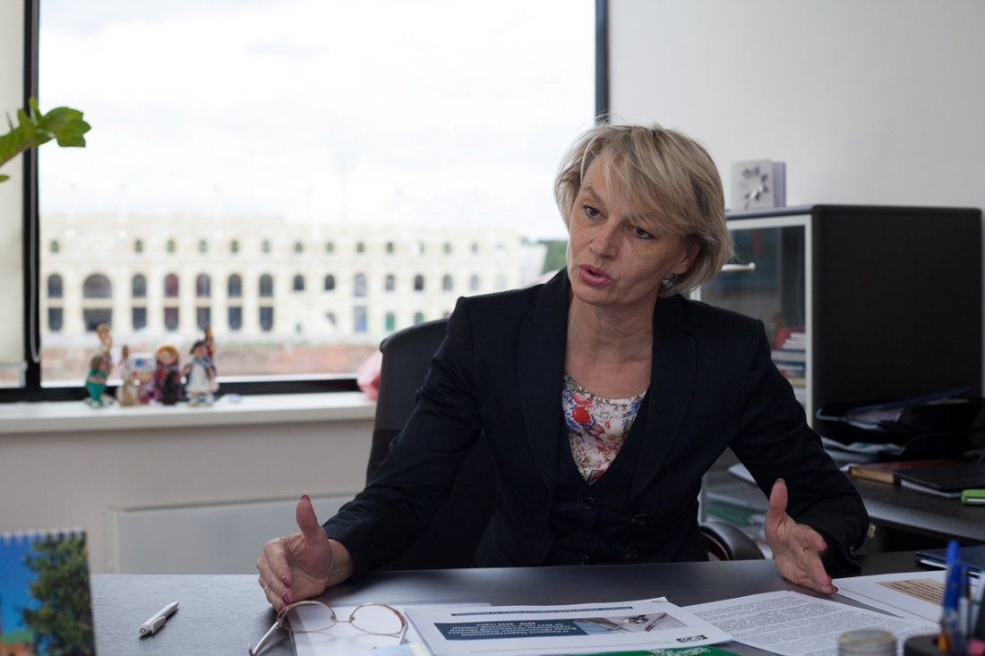
Об обязанностях пациента мы поговорили, давайте перейдем к теме его прав. Как пациент может защитить свои права в случае их нарушения?
Когда с нами случается, к примеру, дорожно-транспортное происшествие, мы даже не задумываемся о том, что нам необходимо позвонить своему страховому агенту и зафиксировать наступление страхового случая. Завершающий переход на страховую медицину в России предполагает примерно такой же подход. Если вас как застрахованное лицо не устраивают сроки, условия или качество оказания бесплатной медицинской помощи, или с вас необоснованно взимают денежные средства за оказание медицинской помощи по полису ОМС, вы всегда можете позвонить в страховую компанию, номер которой указан в вашем полисе, либо в единый контакт-центр ОМС по бесплатному номеру телефона 8-800-300-1-003. Чаще всего на уровне горячей линии пациент может решить возникнувший вопрос в достаточно короткие сроки.
Может ли страховая компания вернуть пациенту необоснованно взятые с него в больнице деньги?
Начну с того, что в Челябинской области ежегодно принимается такой документ как Территориальная программа государственных гарантий, в которой установлен перечень видов, форм и условий оказания медицинской помощи, перечень заболеваний, лечение которых осуществляется бесплатно и т.д. В том числе, в ней указаны предельные сроки ожидания медицинской помощи, например, приема участкового врача, узкого специалиста, томографии, УЗИ и т.д.
Все время говорю про формулу «надо и хочу». Она означает что все, что пациенту «надо», то есть показано и назначено лечащим врачом, должно быть оказано в рамках Территориальной программы бесплатно. В случае если пациент хочет получить услугу при отсутствии на то показаний и, следовательно, объективной необходимости, или его не устраивают сроки ожидания, - это уже «хочу» и по полису эта услуга не оплачивается. Он вправе получить данную услугу быстрее, в более комфортных условиях, но уже за свой счет.
При этом хочу обратить внимание на то, что когда пациент заключил договор с медицинской организацией на оказание платных медицинских услуг, то есть выразил свое согласие заплатить за медицинскую помощь, официально внес деньги, а потом осознал, что мог бы получить эту помощь бесплатно, то в этом случае мы бессильны. Поэтому если вы сомневаетесь в обоснованности взимания с вас денежных средств, прежде чем платить, наберите своего страхового представителя и удостоверьтесь, что данная услуга действительно может быть оказана только на платной основе.
Ирина Сергеевна, по вашему мнению, не существует ли опасность подмены бесплатной медицинской помощи платными услугами с целью заработать как можно больше средств на пациентах?
Медицинская организация – это не некое аморфное учреждение, а конкретные люди – врачи, фельдшеры, медицинские сестры и т.д. И ни для кого не секрет, что некоторые из них совмещают работу в государственном медицинском учреждении и в частной клинике. Законом это не запрещено. Поэтому, говорить здесь нужно о поступках конкретных людей. Скажем так: у каждого специалиста существует свой порог справедливости.
Продолжая тему, могу сказать, что это далеко не системные погрешности. Приведу ряд цифр. Только в круглосуточном стационаре за 2016 год было пролечено 637 тыс. больных. При этом количество жалоб, поступивших в ТФОМС Челябинской области на некачественное оказание медицинской помощи, – около 630, то есть всего 0,1%.
Конечно, каждая жалоба требует глубоко специального рассмотрения, за каждой из них стоит человеческая история, нередко – трагедия. Мы понимаем, что ситуация, когда человек неизлечимо болен и страдает, и тем более уходит из жизни, требует к себе особенного внимательного и бережного отношения. Согласно законодательству, при поступлении обращения пациента, запросов судебных или правоохранительных органов, врачи-эксперты проводят тщательную проверку каждого такого случая, оценивают качество оказанной медицинской помощи, медицинскую документацию и дают свое заключение. Так вот, по результатам данной работы только треть из поступивших 630 жалоб была признана обоснованной. Цифры говорят сами за себя. Нарушения в оказании медицинской помощи – это не системная проблема нашего здравоохранения.
Вообще, с моей точки зрения, у россиян такой менталитет, что говорить «спасибо» мы не умеем! Ведь те 630 тыс. вылеченных больных, получивших качественную медицинскую помощь, как правило, не выражают благодарность медицинским работникам.
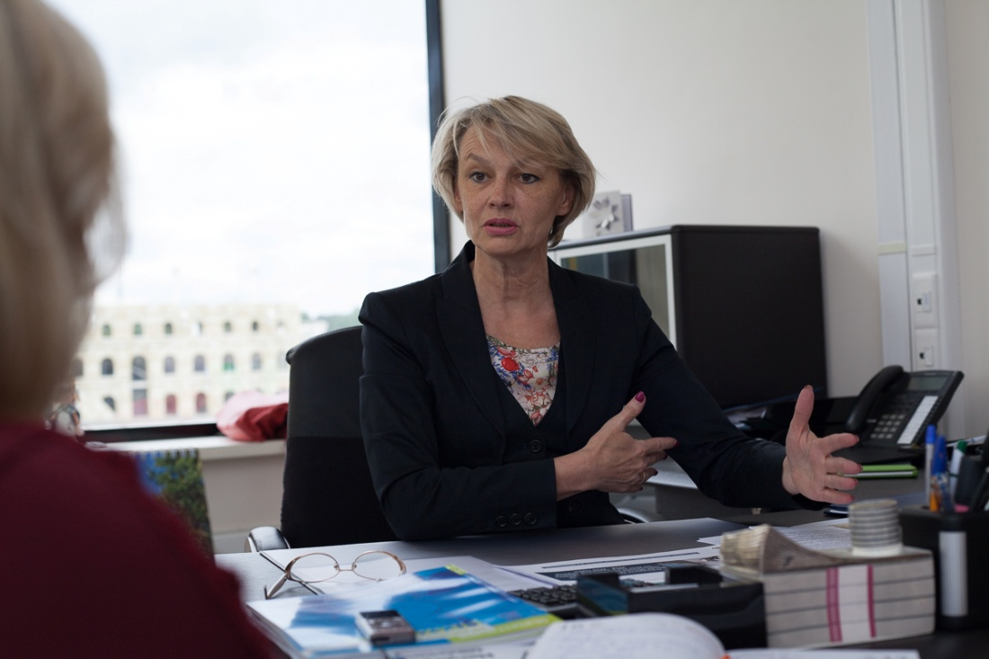
Какие актуальные проблемы сегодня существуют в сфере здравоохранения?
Да, у нашего здравоохранения есть определенные проблемы: прежде всего, это входная зона – регистратура. Недаром министр здравоохранения РФ Вероника Скворцова говорит о необходимости обеспечения комфортной зоны ожидания как о приоритетной задаче. Если пациентам будут обеспечены широкий спектр возможностей записи к врачу и получения талона, оперативное предоставление справочной информации, минимизация очередей за счет грамотной организации рабочего времени и пространства, то ощущение заботы, внимания и уровень удовлетворенности медицинской помощью у наших жителей станет значительно выше. В совершенствовании этой работы огромную роль играют страховые представители.
Каковы их функции?
Сегодня страховой представитель – это законодательно закрепленный участник в сфере ОМС, функционал которого существенно расширен по сравнению с традиционными обязанностями специалистов страховых компаний. Он должен присутствовать в каждой поликлинике и прилагать все усилия для предотвращения конфликтных ситуаций между пациентами и медицинскими работниками, решать все вопросы, которые возникают у пациентов, выявлять проблемные места в работе регистратуры, вырабатывать рекомендации для повышения эффективности работы поликлиники.
Отмечу, что договор на оплату медицинской помощи заключен у страховой компании с медицинской организацией. Поэтому страховая компания обязана контролировать качество оказания медицинской помощи своим застрахованным гражданам, именно к их функционалу относится выявление проблем в работе медицинских организаций, составление актов, проведение экспертиз качества медицинской помощи, наложение штрафов на медицинские организации. Кроме того, они должны взаимодействовать с главным врачом с целью выработки единых подходов к улучшению качества работы медицинской организации. В свою очередь территориальный фонд ОМС контролирует работу страховых компаний. Когда выявляются нерешенные проблемы, невыявленные дефекты в оказании медицинской помощи, мы наказываем уже страховую компанию с применением серьезных штрафных санкций.

Как пациенту распознать страхового агента в поликлинике? Он находится в отдельном кабинете, за стойкой или в регистратуре?
Сегодня на территории Челябинской области свою деятельность в сфере ОМС осуществляют пять страховых компаний. Одна из них – региональная и четыре – федеральные. Жители Челябинской области застрахованы во всех пяти компаниях, и будет совершенно нерационально, если представители всех пяти страховых компаний будут находиться в каждой поликлинике. Поэтому на совместных совещаниях вместе со страховыми компаниями мы пришли к следующему решению. В соответствии с графиком, количеством прикрепленного к поликлинике населения и численностью застрахованных лиц в страховых компаниях, в каждой поликлинике должны быть организовать рабочие места страховых представителей без явных признаков принадлежности к страховой компании. Они будут выполнены в едином формате, стиле, символике и с общим названием «Страховой представитель». Обязательным атрибутом является яркий информационный стенд, на котором будет размещена информация о сроках, объемах, условиях предоставления медицинской помощи по ОМС, а также отличительный знак, который выделял бы страхового представителя из массы посетителей, пациентов и медицинских работников.
Нам также очень бы хотелось, чтобы рядом с инфостойками, расположенными во многих медицинских организациях, стояли не регистраторы, а именно страховые представители. Они помогали бы гражданам освоить эту по большому счету нехитрую технику и записаться на прием к врачу, взять талон при помощи современных электронных технологий, в том числе и через Интернет. На мой взгляд, это позволит сократить очереди в регистратуру.
Таким образом, без существенных финансовых затрат, за счет грамотных организационных решений, мы повысим уровень оказания медицинской помощи, а значит, и удовлетворенность пациентов.
То есть страховой агент будет помощником пациента, его гидом по миру бесплатной медицины?
Безусловно, должен быть. Часто страховых представителей называют поверенными, потому что они должны знать особенности медицинского учреждения, своих застрахованных, владеть их контактными данными и даже номерами мобильных телефонов. В случае необходимости позвонить и напомнить, к примеру, о необходимости диспансерного наблюдения, визита к врачу, прохождении исследования или отреагировать на жалобу пациента. Это все реализуемо, передовой опыт других регионов доказывает это. Такой подход к работе с застрахованными гражданами мы внедряем у себя в Челябинской области.
Сейчас в регионе реализован проект по адресному информированию населения о необходимости прохождения диспансеризации, кому жители могут верить и как уберечься от мошенников?
Диспансеризация, с моей точки зрения, - очень важная тема. Научные исследования в сфере здравоохранения показывают, что состояние здоровья человека только на 10-15% зависит от качества оказания медицинской помощи, и на 80-85% - от отношения человека к своему здоровью. Программа диспансеризации как раз предназначена для контроля состояния своего здоровья. Один раз в три года каждый гражданин имеет возможность пройти профилактическое обследование абсолютно бесплатно по полису ОМС.
К сожалению, сложно убедить людей, которые чувствуют себя здоровыми, в необходимости профилактических обследований. Так, за пять месяцев 2017 года годовой план по диспансеризации выполнен только на 29,4%. Для того чтобы активизировать профилактическую работу и убедить население воспользоваться этой возможностью, на помощь пришли страховые представители. Путем телефонных обзвонов, смс-информирования, почтовой рассылки они приглашают жителей на диспансеризацию.
В то же время справедливо уточнение по поводу известных случаев мошенничества. К сожалению, известны случаи, когда частные клиники приглашают жителей пройти полный спектр обследований под предлогом диспансеризации. Люди, поддавшись на рекламу, обращаются туда, тут же появляется огромный перечень заболеваний, либо потребность в серьезном лечении и обследовании, которые, естественно, предлагаются за немалые деньги. Именно для этой цели наших граждан уговаривают туда прийти. Ну а дальше идут совсем неприличные манипуляции вплоть до заключения кредитных договоров и т.п. Хочу подчеркнуть, что никакого отношения к государственной программе диспансеризации и системе ОМС подобные действия не имеют.
Итак, чтобы не попасться на удочку всевозможных мошенников, нужно помнить три простых правила.
Первое правило: к вам обращаются только в случае, если вы подлежите диспансеризации, то есть ваш возраст делится на три (в 2017 году это люди 1921, 1924, 1927, 1930, 1933, 1936, 1939, 1942, 1945, 1948, 1951, 1954, 1957, 1960, 1963, 1966, 1969, 1972, 1975, 1978, 1981, 1984, 1987, 1990, 1993, 1996 годов рождения).
Второе правило: звонок, письмо или сообщение должны быть только от страховой компании, полис которой у вас на руках.
Третье правило: пригласить на диспансеризацию вас могут только в государственное или муниципальное учреждение здравоохранения, к которому вы прикреплены. Частные клиники в данной программе не участвуют!
Если все перечисленные правила соблюдены, и страховой представитель действительно пригласил вас на диспансеризацию, то мы рекомендуем не отказываться от своего законного права. Для этого нужно обратиться с полисом и паспортом в поликлинику по месту жительства. Хочу отметить, что сегодня предусмотрена возможность выбрать удобное для гражданина время её прохождения. Совместно с Министерством здравоохранения Челябинской области и с медицинскими организациями, исходя из пожеланий наших граждан, мы выстраиваем работу поликлиник даже в выходные дни. Поэтому важно откликнуться на предложение страховой компании пройти диспансеризацию, а мы со своей стороны приложим максимум усилий, чтобы минимизировать ваши временные потери на её прохождение.
Кто может воздействовать на частные компании, которые заманивают пациентов, готовя им финансовую ловушку, может ли на них повлиять ФОМС или правоохранительные органы?
Как я уже говорила, когда клиент добровольно подписывает договоры или какие-либо другие документы, он должен понимать, что берет на себя определенные финансовые обязательства, и, соответственно, ответственность. Потом ему уже очень сложно чем-либо помочь. Медицинские организации, предпринимающие подобные действия, не входят в систему ОМС. Кроме того, у нас нет законодательного права на основании жалоб пациентов выходить в эти клиники на проверки. Конечно, если человеку причинен ущерб, он может обратиться в следственные органы, прокуратуру или суд, но лучше не попадать в такие ситуации. Предварительно проверить поступившую информацию вы всегда сможете, позвонив в свою страховую компанию или в фонд ОМС.
Какие советы вы можете дать нашим читателям, куда обращаться пациентам в случае возникновения сложной ситуации и можно ли получить консультацию специалиста фонда?
Фонд принимает как устные, так и письменные обращения граждан. По области работает семь филиалов, которые также проводят работу с населением. На сайте фонда http://foms74.ru/обращение можно отправить через интернет-приемную, задать вопрос с помощью сервиса обратной связи, продолжает работу и контакт-центр в сфере ОМС 8-800-300-10-03. Кроме того, на сайте представлен ряд полезных для пациентов сервисов. Вы можете проверить действие вашего полиса, узнать, в какой страховой компании вы застрахованы, к какой медицинской организации вы относитесь, и какой участковый врач вас обслуживает. На сайте реализован удобный сервис поиска медицинской организации по определенным критериям, с указанием того, какой вид помощи вам необходим, по какому заболеванию, какой специалист нужен, какая форма обращения – поликлиника, стационар и т.д. За счет этого сервиса мы информируем население о возможностях медицинских организаций, о видах предоставления медицинской помощи.
Кроме того, хотела бы дать расхожий, но очень действенный совет – вести здоровый образ жизни. Не забывайте, что наше здоровье зависит от нас самих. К сожалению, особенность нашего менталитета обращаться к врачу только когда болит, как в шутку говорят «за 15 минут до смерти», приводит к запущению заболевания. Профилактика и раннее выявление заболеваний позволяет оперативно оказать медицинскую помощь и обеспечить жителям более качественный уровень жизни. Будьте здоровы!

Фото: Ольга Панова.

